ĐÁP ÁN KT HKII MÔN VẬT LÝ - KHỐI 10 - BỘ ĐỀ 101,102
MÃ ĐỀ 101 | NỘI DUNG | ĐIỂM
Câu 1  (1,0 đ) | - Trong quá trình đẳng tích của một lượng khí nhất định, áp suất tỉ lệ thuận với nhiệt độ tuyệt đối.  - Công thức : 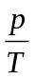 = hằng số; hoặc 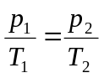 | 0,5 đ  0,5 đ
Câu 2  (1,0 đ) | Thế năng trọng trường của một vật là dạng năng lượng tương tác giữa Trái Đất và vật, nó phụ thuộc vào vị trí của vật trong trọng trường.  m : khối lượng của vật (kg)  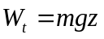 g : gia tốc trọng trường (m/s²)  z : độ cao (m)  W_{t} : thế năng trọng trường (J) | 0,5 đ  0,25 đ x 2
Câu 3 (1,0 đ) | - Nguyên lý I: Độ biến thiên nội năng của vật bằng tổng công và nhiệt lượng mà vật nhận được.  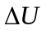(J):Độ biến thiên nội năng.  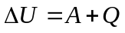 A(J) :Công vật nhận vào hay sinh ra.  Q(J) :Nhiệt lượng vật nhận vào hay sinh ra. | 0,5 đ  0,25 đ x 2
Bài 1  (2,0 đ) | a. Gọi tên:  - (1) → (2) : quá trình đẳng nhiệt  V(cm³)  O  25  50  p(N/m²)  10⁵  2.10⁵  1  2  3  - (2) → (3) : quá trình đẳng áp  - (3) → (1) : quá trình đẳng tích  b. Thể tích V₂ , V₃  TT1: T₁ = 200K, p₁ = 10⁵ N/m², V₁ = 50cm³  TT2: T₂ = 200K, p₂ = 2.10⁵ N/m², V₂ = ? cm³  TT3: T₃ = 400K, p₃ = 2.10⁵ N/m², V₃ = ? cm³  p₁.V₁ = p₂.V₂ → V₂ = 25cm³  (3) → (1) : quá trình đẳng tích nên : V₃ = V₁ = 50cm³  c. Hình vẽ  Chú ý: sai tỉ lệ không cho điểm. Thiếu đơn vị trên trục, các chiều… trừ 0,25đ | 0,25 đ  0,25 đ  0,25 đ  0,5 đ  0,25 đ  0,5 đ
Bài 2  (1,0 đ) | 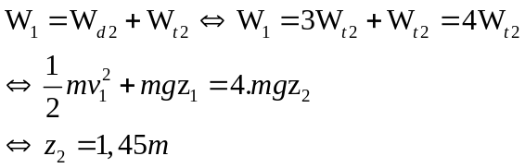 | 0,25 đ x 4
Bài 3  (1,0 đ) | = 250 – 120 = 130J  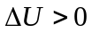=> Nội năng tăng. | 0,5 đ  0,5 đ
Bài 4  (1,0 đ) | 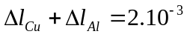 | 0,25 đ  0,25 đ  0,25 đ  0,25 đ
Bài 5  (2,0 đ) | 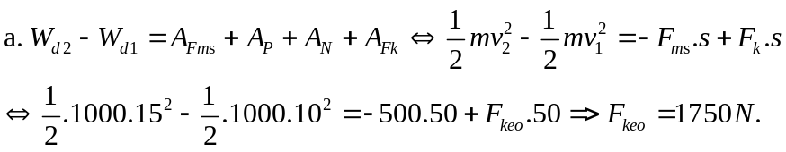  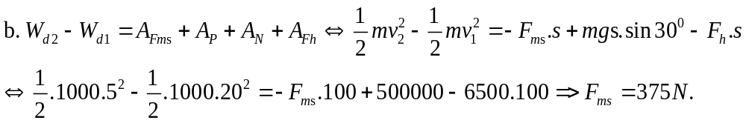 | 0,25 đ x 4  0,25 đ x 4
 | Lưu ý: Đơn vị sai hoặc thiếu trừ 0,25đ, toàn bài trừ tối đa 0,5đ.

MÃ ĐỀ 102 |  | ĐIỂM
Câu 1  (1,0 đ) | - Trong quá trình đẳng nhiệt của một lượng khí nhất định, áp suất tỉ lệ nghịch với thể tích.  - Công thức : P.V = hằng số; hoặc 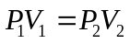 | 0,5 đ  0,5 đ
Câu 2  (1,0 đ) | - Công suất là đại lượng đo bằng công sinh ra trong một đơn vị thời gian.  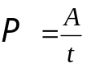 với 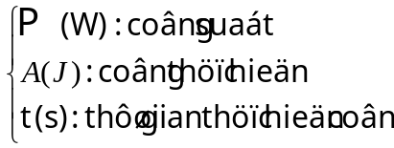 | 0,5 đ  0,25 đ x 2
Câu 3 (1,0 đ) | - Cách phát biểu của Clausius : Nhiệt không thể truyển từ một vật sang một vật khác nóng hơn.  - Cách phát biểu của Carnot : Động cơ nhiệt không thể chuyển hóa tất cả nhiệt lượng nhận được thành công cơ học. | 0,5 đ  0,5 đ
Bài 1  (2,0 đ) | a. Gọi tên:  T(K)  O  300  600  p(Pa)  0.5.10⁵  10⁵  2  1  3  - (1) → (2) : quá trình đẳng nhiệt  - (2) → (3) : quá trình đẳng tích  - (3) → (1) : quá trình đẳng áp  b. Áp suất p₂, p₃  TT1: T₁ = 300K, V₁ = 2 lít, p₁ = 10⁵Pa.  TT2: T₂ = 300K, V₂ = 4 lít, p₂ = ?  TT3: T₃ = 600K, V₃ = 4 lít, p₃ = ?  p₁V₁ = p₂V₂ → 10⁵.2 = p₂.4 → 0,5.10⁵Pa  (3) – (1) là quá trình đẳng áp → p₃ = p₁ = 10⁵Pa  c. Hình vẽ  Chú ý: sai tỉ lệ không cho điểm. Thiếu đơn vị trên trục, các chiều… trừ 0,25đ | 0,25 đ  0,25 đ  0,25 đ  0,5 đ  0,25 đ  0,5 đ
Bài 2  (1,0 đ) | 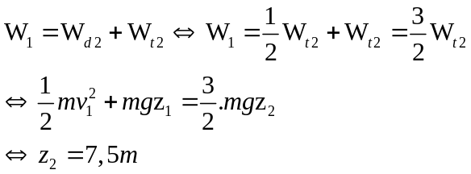 | 0,25x4
Bài 3  (1,0 đ) | = -80 + 150 = 70J  => Nội năng tăng. | 0,5 đ  0,5 đ
Bài 4  (1,0 đ) | 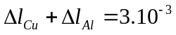 | 0,25 đ  0,25 đ  0,25 đ  0,25 đ
Bài 5  (2,0 đ) | 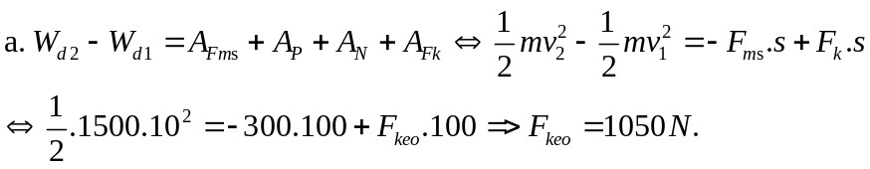  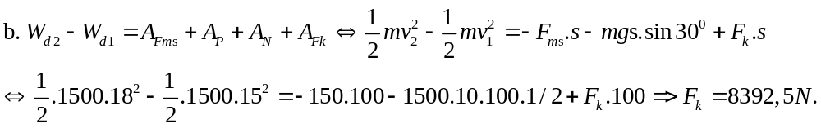 | 0,25 đ x 4  0,25 đ x 4
 | Lưu ý: Đơn vị sai hoặc thiếu trừ 0,25đ, toàn bài trừ tối đa 0,5đ.

